Visita nuestro Nuevo Portal: http://www.barometrointernacional.com.ve

Erdogan y su cacería contra los kurdos

Por Leandro Albani

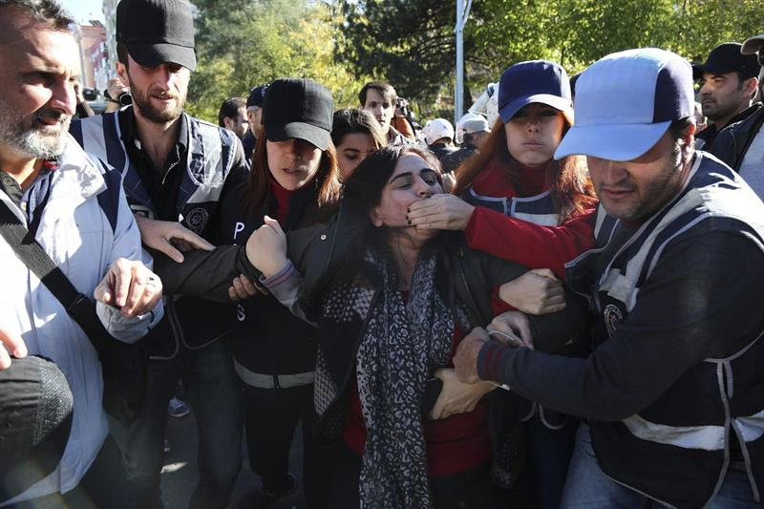
Alrededor de Sebahat Tuncel se forma un oscuro tumulto. La co-presidenta del Partido de las Regiones Democráticas (DBP) de Turquía intenta hablar por teléfono, camina de un lado hacia otro, un grupo de personas trata de protegerla. Es viernes 4 de noviembre y el Kurdistán turco, región del sureste del país, arde en indignación. También sobrevuelan el temor, el dolor y una profunda furia. Tuncel sigue caminando, pero ese tumulto oscuro, que no es otra cosa que un puñado de policías turcos, intenta detenerla. La dirigente sabe, sin exageraciones, que su vida corre peligro. Hace apenas unas horas, el gobierno del presidente Recep Tayyip Erdogan ordenó una nueva cacería contra los referentes del DBP y del Partido Democrático de los Pueblos (HDP), la tercera fuerza en el Parlamento.
El cerco sobre Sebahat Tuncel se estrecha, ahora caminar se vuelve sofocante. Comienzan los empujones, los gritos, los reclamos de los civiles que la rodean. Pero su suerte ya está echada. Unas horas después de su detención y traslado a un centro de interrogación, se difunde una foto que muestra, sin matices, la ferocidad de la policía turca. Tuncel es arrastrada por policías de civil, y una mano uniformada le tapa la boca. El simbolismo de esa imagen no es ajeno para el pueblo kurdo, que construye su historia esquivando no sólo la represión militar, sino también las prohibiciones de su lengua, su cultura y sus derechos más básicos.
La tragedia, cargada de resistencia, que las kurdas y los kurdos atraviesan desde hace cien años ahora retoma con fuerza. El artífice de la nueva tragedia no es otro que el presidente Erdogan, el sultán, el cazador, el hombre que ha transformado al genocidio en una política cotidiana para Turquía.
La madrugada del viernes pasado se convirtió en un gran operativo policial. Las fuerzas de seguridad irrumpieron en locales del HDP y en las casas de sus principales dirigentes. El DBP y el HDP son los instrumentos políticos del pueblo kurdo, construidos en medio de trabas, prohibiciones y represiones permanentes. El HDP, luego de las elecciones del año pasado, logró la elección de 59 legisladoras y legisladores. El gobierno de Erdogan desplegó todas las herramientas necesarias para que esos comicios fueran cancelados. Pese a todo, el HDP ingresó al Parlamento, no sólo representando al movimiento kurdo, sino a sectores de la izquierda turca y a las minorías del país.
Los co-presidentes del HDP, Selahattin Demirtas y Figen Yüksekdag, fueron encarcelados junto a otros nueve legisladores. Unos días antes, Gülten Kisanak y Firat Anli, co-alcaldes de Diyarbakir, la capital histórica del Kurdistán, fueron apresados. Desde el intento de golpe de Estado en Turquía en julio pasado hasta la actualidad, el gobierno turco intervino 28 alcaldías gobernadas por el DBP, expulsando a sus co-alcaldes y enviando interventores.
En un mensaje escrito a mano tras las rejas, Demirtas expresó que en Turquía está en curso un “golpe civil ilegal”. Frente a esto, el co-presidente del HDP aseguró que “vamos a seguir siendo estrictamente leales a la democracia, la libertad y la paz, en la lucha que nuestro pueblo está dando”. Demirtas afirmó que las detenciones son parte de “conspiraciones baratas” y que“ estos días de atrocidades se terminarán tarde o temprano”.
Por su parte, Yüksekdag también manifestó su postura cuando fue trasladada a los tribunales. La dirigenta rechazó las acusaciones en su contra y expresó que “sólo el pueblo que me eligió me puede juzgar por mis actividades políticas”. Yüksekdağ manifestó no tener esperanza ni fe en el sistema judicial turco, al mismo tiempo que envió un saludo a las mujeres kurdas, a las que convocó a sostener la resistencia.
Transcurridas algunas horas de las detenciones, el viceco-secretario del HDP, Hisyar Ozsoy, difundió un comunicado en el que sintetiza la represión desatada por el gobierno luego del intento de golpe. Los resultados son escalofriantes: aplicación del estado de emergencia, suprimiendo la libertad de expresión y de cátedra; alineamiento del Poder Judicial con la política gubernamental; al menos 170 medios de comunicación clausurados; más de 130 periodistas encarcelados; 80 mil personas detenidas desde el 15 de julio, de las cuales la mitad están en prisión; el despido de casi 70 mil trabajadoras y trabajadoras acusados de impulsar el intento de golpe; y el retiro de la inmunidad parlamentaria a las diputadas y diputados del HDP.
En el comunicado, Ozsoy resumió: “Hoy es un día negro no sólo para nuestro partido, sino para toda Turquía y sus alrededores, porque implica el fin de la democracia en el país”. Y agregó que desde la victoria parlamentaria del HDP, “Erdogan nos ha señalado como la principal diana de sus políticas autoritarias. La razón es nuestra motivada oposición contra su intención de implantar un sistema presidencialista en Turquía. Nuestros escaños en el Parlamento eran, y son, los principales impedimentos para realizar los cambios constitucionales necesarios para ello”.
Ozsoy aseguró que la “historia ha mostrado una y otra vez que cualquier poder basado en la fuerza bruta colapsa ante el empuje en pos de la justicia y de la libertad. No nos rendiremos ante estas políticas dictatoriales y hacemos un llamamiento a nuestros compañeros de alrededor del mundo a, solidariamente, apoyarnos en nuestra pugna para evitar que Erdogan dirija el país hacía una guerra civil y hacía un mayor si cabe despotismo”.
Los arrestos masivos que, desde mediados de 2015, se vienen produciendo contra militantes kurdos en Turquía no son hechos aislados. El gobierno acusa a cualquier integrante o simpatizante del HDP de ser “terroristas” al servicio del Partido de los Trabajadores del Kurdistán (PKK). El HDP se conformó como una fuerza de profundo carácter democrático e inclusivo, algo inaceptable para el mandatario turco y su partido, el AKP. Al mismo tiempo, la represión contra los kurdos de Turquía no es ajena a lo que sucede en Medio Oriente. Para Erdogan, el campo de batalla es toda la región, por eso su ejército se encuentra en las cercanías de Mosul, en Irak, e invadiendo el norte de Siria. Según el presidente turco, esa presencia es para combatir al Estado Islámico (ISIS o Daesh), aunque nadie duda de que uno de los principales aliados de Abu Bakr Al Baghdadi fue el propio Erdogan, otorgándole al Daesh apoyo logístico, armamento pesado y la posibilidad de que transiten por el sur de Turquía sin ningún tipo de problemas.
El gran problema de Erdogan es el proceso revolucionario que hace tres años se desarrolla en el norte de Siria, territorio de mayoría kurda en el cual se declaró la autonomía, construyendo unidades de autodefensa (YPG/YPJ) e instituciones y órganos de participación regidos por la democracia directa y el respeto a la diversidad de géneros, religión y étnia. Este modelo, impulsado por el PKK y las organizaciones vinculadas al partido dirigido por Abdullah Öcalan, se trasladó a regiones del sureste turco, situación que tuvo una certera respuesta gubernamental: el bombardeo masivo de ciudades, poblados y aldeas. Localidades como Nusaybin y Cizre fueron atacadas con fuego indiscriminado por la aviación turca y hoy sus calles son un calco de la ciudad de Gaza luego de los bombardeos israelíes. La democracia y la libertad, para Erdogan y sus seguidores, son espinas clavadas en su plan expansionista, que busca convertir a Turquía en un nuevo Imperio Otomano.
“Ahora es cuando se terminan las palabras. Todo el pueblo kurdo y las fuerzas de la democracia deben levantarse en todas partes y resistir. Los jóvenes, las mujeres y todo el pueblo kurdo debe mostrar al gobierno del AKP una vez más que el pueblo kurdo no puede romperse. Hoy es el día de resistencia”. De esta manera, la Unión de Comunidades del Kurdistán (KCK) llamó a detener la sangría en Turquía. La KCK reúne a cientos de organizaciones políticas, culturales, movimientos sociales, de géneros, entre las que se encuentran el PKK, las YPG/YPJ y otras muchas expresiones.
El llamado de la KCK se suma a la convocatoria que hizo semanas atrás el propio Abdullah Öcalan de movilizaciones masivas para detener el arresto de co-alcaldes.
Unos días antes de los últimos arrestos en Turquía, la co-presidenta de la KCK, Bese Hozat, había sintetizado qué significa el gobierno de Erdogan: “La política de Turquía es expansionista, sectaria y ocupacioncita. No quiere dejar a la gente vivir en paz y en conjunto. No quiere la democratización en Kurdistán del Sur. No aceptará que los yazidis ganen reconocimiento y una condición política. Y quiere erradicar al PKK”. También de forma resumida dejó en claro qué busca el movimiento kurdo: “Nosotros rechazamos con vehemencia el sectarismo, el nacionalismo y el sexismo. Sabemos por la historia kurda que las políticas sectarias y nacionalistas han causado mucho daño en el Oriente Medio y su gente. Hoy estamos tratando de evitar que esto suceda de nuevo”.
Ante la lluvia de críticas contra Erdogan y su gobierno por las detenciones de miembros del HDP, la respuesta del mandatario fue pronunciada el domingo pasado, en un tono que mezcla la provocación y la amenaza: “No me importa que me llamen dictador o me llamen lo que sea. Me entra por una oreja y me sale por otra. Lo que importa es cómo me llame mi pueblo”.
El destino del pueblo kurdo hoy se juega en el sureste de Turquía. Cerrar los ojos ante lo que sucede es, simplemente, un acto de complicidad con los peores valores de la humanidad, valores que Erdogan levanta como política de Estado.
leandroalbani@gmail.com

Publicación Barómetro -17-11-16
Los contenidos de los análisis publicados por Barómetro Internacional, son responsabilidad de los autores
Agradecemos la publicación de estos artículos citando esta fuente y solicitamos favor remitir a nuestro correo el Link de la página donde está publicado. Gracias
internacional.barometro@gmail.com

